**Requerimiento Número: 159569**

|  |  |
| --- | --- |
| Nombre Proyecto: | Agenda Más |
| Sistema y/o Módulo: | Notificación de Cita |

|  |  |  |
| --- | --- | --- |
| Modulo: Agenda Más – Notificación de Cita | | Origen  Agenda Más  Jessica Ortiz |
| Negocio:  Alto Impacto  Mediano Impacto  Bajo Impacto | | |
| Objetivo: Modificar mensaje enviado por correo electrónico | | |
| Precondiciones [Mesa de Ayuda o USYM]: No Hay | | |
| Post- Condiciones [TI]: | Éxito: Mensaje considera correctamente el nombre del médico | |
| Fracaso: Sigue apareciendo un médico “Agendamiento Web” | |

|  |  |  |  |
| --- | --- | --- | --- |
| **Aprobación del Documento** | | | |
| **Sec.** | **Secuencia de Pasos** | **Fecha** | **Responsable** |
| *1* | ***Generación de Solicitud*** | *12-04-2018* | *Jessica Ortiz - Servicios* |
| *2* | ***Validación Desarrollador*** |  | *[Tei]* |
| *3* | ***Validación con Analista Desarrollo*** |  | *[Tei]* |
| *4* | ***Validación QA o Servicio*** |  | *[QA O Servicios]* |

|  |  |  |  |  |  |
| --- | --- | --- | --- | --- | --- |
| **Evolución del Documento** | | | | | |
| **Versión** | **Nro. de Revisión** | **Preparado por** | **Revisado**  **por** |  | **Observaciones** |
| *1.0* | *1* | *Víctor Coronado* |  |  |  |
| *1.0* | *2* |  |  |  |  |
| *1.0* | *3* |  |  |  |  |
| *1.2* | *4* |  |  |  |  |
| *1.2* | *5* |  |  |  |  |
| *1.3* | *6* |  |  |  |  |

**Tabla de contenidos**

1. Origen: 4

2. Requerimiento: 4

3. Nodo involucrado: 4

4. Análisis: 4

4.1 Mapa de Navegación 4

4.2 Data de Prueba 4

4.3 Mapa de Clases 4

4.4 Descripción [TeI] 4

5. Receptor: 4

6. Documento Adjunto: 5

7. Análisis de Impacto: 5

8. Solución: 5

9. Imágenes: 5

10. Detalle Técnico: 5

11. Script de Comprobación y corrección de Data: 5

12. Pruebas Unitarias Funcionales: 6

13. Control de Cambios: [SI/NO] 6

14. Anexo: 6

## Origen:

Jessica Ortiz – Servicios

## Requerimiento:

Se requiere con urgencia modificar el mensaje que recibe el paciente cuando se le confirma una cita que pide a través de AGENDA MAS.

Hace unos días se modificó el nombre del proveedor del Servicio, pero el actual mensaje que recibe el paciente confundiría al usuario, ya que recibe un correo de RAYEN SALUD, cuando él pide una hora a través de AGENDA MAS, y al mismo tiempo, el instrumento asociado al de la cita siempre dice MEDICO: AGENDAMIENTO WEB, aún cuando el instrumento sea otro, ejemplo Enfermera.

Se adjunta documento que explica lo solicitado, que incluye correo de Begoña Collao, que como representante de Negocios indica que lo descrito no estaba considerado de esta forma en el alcance inicial del proyecto y debe ser corregido a la brevedad.

**DOCUMENTO DE BEGOÑA COLLAO:**

Se requiere que el mensaje que llega al paciente tenga los siguientes cambios:

1. Que donde dice: reservacitas@rayensalud diga RESERVACITAS@AGENDAMAS
2. Que donde dice: Médico: Agendamiento Web exista inteligencia, para que diga el estamento o instrumento para el que solicitó la cita, y el nombre del profesional. En este ejemplo debiera decir: Enfermera: Jéssica Ortiz

NOTA: Adjunto correo de Begoña Collado donde señala que el alcance inicial del negocio consideraba lo que se solicita en este requerimiento, por lo que constituye un correctivo, ya que confundiría al paciente que hace una cita a través de AGENDA MAS 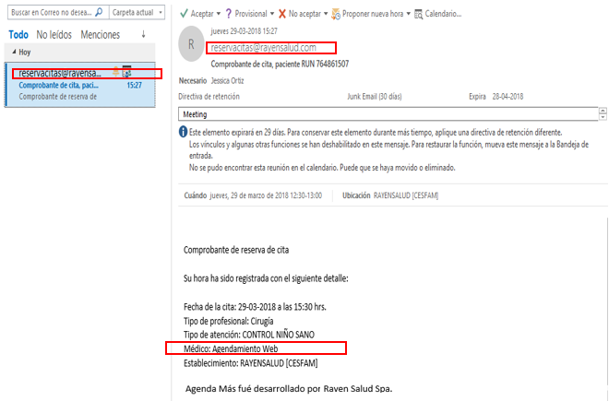

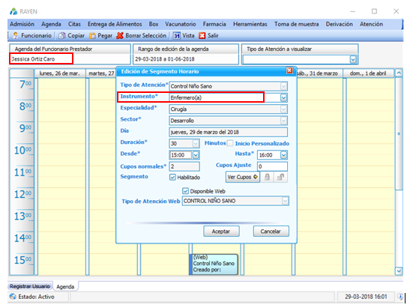

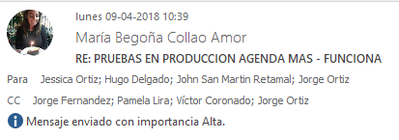

Buen día Jessica, junto con saludar quiero hacer algunas observaciones a lo expuesto:

*Las observaciones que como Unidad de Calidad de Servicios hicimos cuando vimos el correo que llega como confirmación de la cita,.  tenían que ver primero con el nombre del proveedor del servicio, pues aparecía otro y no RAYEN SALUD. Eso ya fue resuelto. Las otras observaciones que hicimos dicen relación al estamento al que corresponde la cita (pues siempre dice “Médico= Agendamiento web”, o que el correo dice Reserva citas RAYENSALUD, aun cuando el paciente pide una hora a través AGENDA MAS.*

*Para esas observaciones anteriores no hay asociado un número de requerimiento, porque así se definió el alcance inicial del proyecto, y eso se evaluará para subir como un evolutivo más adelante, en caso de que se solicite (y que exista el financiamiento para ello).*

Levantado a petición de Jorge Fernández por encargo de Gerente de Servicios.

.

## Nodo involucrado:

Todos.

## Análisis:

### Mapa de Navegación

Agenda Más – Notificación de Cita

### Data de Prueba

No hay

### Mapa de Clases

No Hay

### Descripción [TeI]

No hay.

## Receptor:

Víctor Coronado

## Documento Adjunto:

No hay.

## Análisis de Impacto:

Alto

## Solución:

## Detalle Técnico:

Se cambia web.config en el siguiente punto:

Donde dice <add key="correoEmisor" value="reservacitas@rayensalud.com" />

Debe quedar <add key="correoEmisor" value="reservacitas@agendamas" />

## Script de Comprobación y corrección de Data:

[Párrafo opcional que permite adjuntar scripts asociados a BD.]

## Pruebas Unitarias Funcionales:

[Párrafo obligatorio que permite adjuntar la evidencia de las pruebas unitarias realizadas.]

## Control de Cambios: [SI/NO]

## Anexo:

**Control de Versiones**

|  |  |  |  |  |
| --- | --- | --- | --- | --- |
| **Versión** | **Fecha** | **Autor** | **Revisado por** | **Principales Cambios** |
| 1.0 | 12-04-2018 | Víctor Coronado | [Nombre] | Creación Documento |
|  |  |  |  |  |